Mein Parallelgedicht
Du sollst zu dem vorliegenden Gedicht ein eigenes schreiben. Es muss das gleiche Thema haben und genauso viele Verse. Die Arbeitsaufträge und Fragen sollen dir beim Schreiben helfen:

- Betrachte den Aufbau des Originalgedichts:
- Zähle die Strophen.
- Analysiere das Reimschema.
- Notiere Besonderheiten der Verse.

- Befasse dich mit dem Inhalt des Gedichtes:
- Was ist das „Thema“ des Gedichtes?
- Um was geht es in den einzelnen Strophen?

- Schreibe dein Parallelgedicht! Bedenke: Das Thema UND die Form sind streng vorgegeben, du musst das Gedicht an deine eigene Realität anpassen.

Gedicht einfügen | 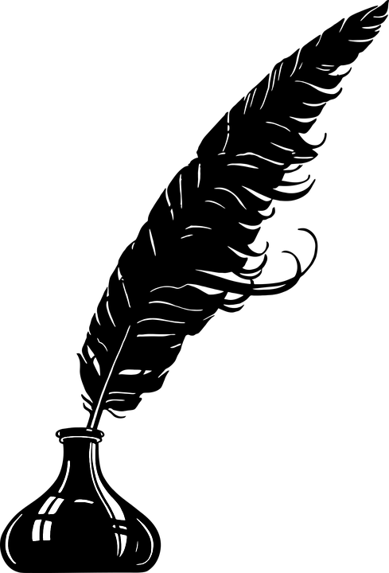  Anmerkungen

Bild: https://pixabay.com/de/jahrgang-feder-federkiel-schreiben-1751222/, CC-0

